«Земельный участок с существующим объектом капстроения под производственную деятельность»
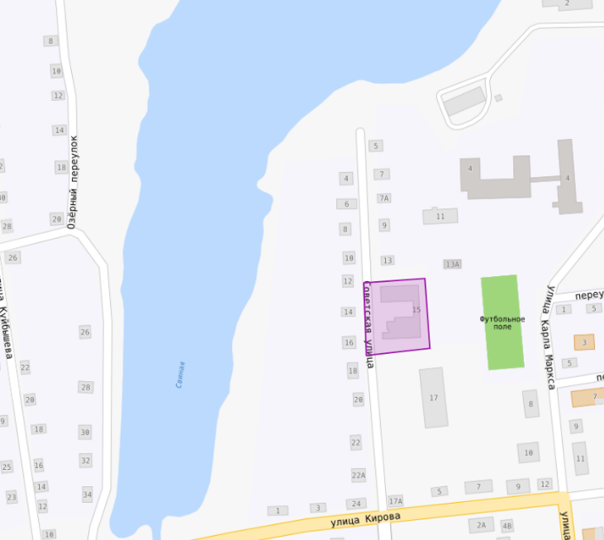 | 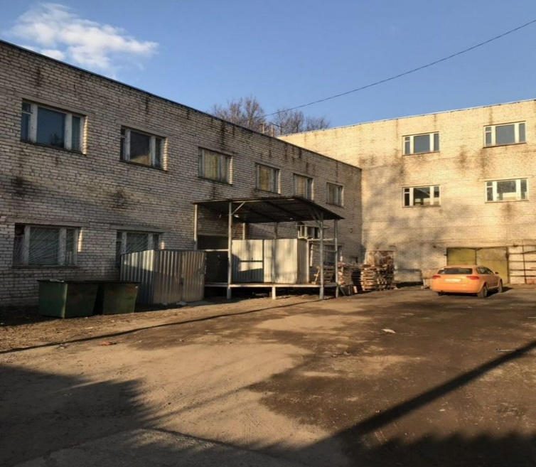
Месторасположение инвестиционной площадки  Кадастровый номер | Российская Федерация, Смоленская область, муниципальный округ Краснинский, поселок городского типа Красный, улица Советская, д 15  67:11:0010209:20
Категория земель и  вид разрешенного использования | Земли населенных пунктов. Под административно-производственное здание, производственную базу
Общая площадь | 3 800 кв. м
Форма собственности | Частная
Условия приобретения аренда/выкуп | Выкуп
Наличие строений (площадь, этажность) | Админиcтpативно-производственнoе здaниe: oбщaя плoщадь здания 2356 кв.м., 1-й этaж – 1090 кв.м., 2-й этаж – 1085 кв.м., 3-й этаж – 150 кв.м., пoдвaл – 25 кв.м.
Краткая характеристика инженерной инфраструктуры (в случае ее отсутствия – информация о возможности подключения) | Вода, канализация центральные, отопление: газ подведен, но не подключен, электричество 400 КВт от собственной подстанции.
Транспортная доступность (наличие жд ветки, наличие и покрытие подъездной автомобильной дороги) | Асфальтная дорого.
Контактные данные | ФИО | Бондарев Михаил Михайлович
Контактные данные | Телефон | +7 (996)-954-23-94

